淡江大學（大學部）新生選課注意事項
壹、日間部大一新生
- 選課日期及時間：102年8月20日(星期二)上午11時～8月22日(星期四)上午10時(8月21日上午10時至11時，系統維護，暫停選課)。
- 選課方式：網路選課，選課網址： http://www.ais.tku.edu.tw/elecos/
- 選課科目（必修科目已代選，已代選科目請參閱「新生入學資訊第5項」）：
＊(一) 各系學生需選課程
＊1、通識教育學院核心課程(應選之上課時段，請先參閱「新生入學資訊第12項」)。
2、本系一年級選修課程(有興趣才選，如無興趣則不需選)。
＊(二)中文系、電機系、英文系開設不同之外國語文課程，供同學選課(屬必修課程)，請先參閱「新生入學資訊第6項」。
1、中文系、電機系開設：英文(一)、日文(一) 課程，需任選1科。
2、英文系開設：日文(一)、法文(一)、西班牙文(一)課程，需任選1科。
- 課程查詢流程：網址http://esquery.tku.edu.tw/acad
（一）點選【進入課程查詢系統】→點選查詢條件一【系級名稱】→【學院】選擇所屬學院→【系所】選擇所屬學系 (例：資圖系)→【年級】選擇(一年級)→點選【進入查詢】：呈現該系一年級課表→點選【開課序號】可查詢教學計畫表(即課程大綱)確定要選的課程後，記下左邊【開課序號】，再至選課網址選課。
（二）點選【進入課程查詢系統】→點選查詢條件二【課程類別】（查詢前請先查詢新生入學資訊第12項「各學系新生應選通識教育課程學院核心學門別及應選時段表」）→【核心課程】選擇所屬學系本學期應修習之學院核心課程，例：工學院土木系應選【文學經典學門】→點選【進入查詢】：顯示所有文學經典學門開班課表，選擇【文學經典-工】→點選【開課序號】可查詢教學計畫表(即課程大綱)確定要選的課程後，記下左邊的【開課序號】，再至選課網址選課。
（三）點選【選課、註冊及繳費等須知】→點選【1.選課作業日程表及注意事項】、【2.各年級選課開放時間表】、【3.上課節次、時間及教室代碼對照表】及【課程查詢應注意事項】或【4.新生應選通識教育課程之學門名稱及時段表】等共13項
五、選課流程：
查詢已代選之必修科目（8月14日上午10時起），網址：http：//www.emis.tku.edu.tw
查詢新生應選通識教育課程學院核心學門別及應選時段表(新生入學資訊第12項)或所屬學系一年級開設之選修課程

查詢開課序號--課程查詢系統：http://esquery.tku.edu.tw/acad
選課系統：網址：http://www.ais.tku.edu.tw/elecos/

完成選課
新生講習領取選課小表
輸入開課序號

輸入密碼
輸入學號

（密碼為身分證後6碼，境外生為居留證統一證號後6碼或123456）
六、選課學分數至多25學分，至少15學分；日間部淡水校園、蘭陽校園、進學班及二年制在職專班課程均不得互選；部份課程帶有實習課(如資訊概論---)者，需隨班上課；所修課程(含實習、實驗課程)均不得衝堂，衝堂者二科皆以零分計算。
七、請參考第肆項之流程畫面（P.4~8），事先練習操作並製作模擬排課表，可節省選課的時間。
貳、進學班大一新生、日文系二年制在職專班（大三）新生
一、選課日期及時間：102年9月6日(星期五)上午11時～9月8日(星期日)上午10時(9月7日上午10時至11時系統維護時間，暫停選課)。
二、選課方式：網路選課，選課網址： http://www.ais.tku.edu.tw/elecos/。
三、選課規定（必修科目已代選，如仍需加選或退選其他科目時再上網加、退選課）：
（一）日間部淡水校園、蘭陽校園、進學班及二年制在職專班課程均不得互選。
（一）進學班：至多25學分，至少15學分。
（二）二年制在職專班：至多20學分，至少9學分。
四、課程查詢流程：網址http://esquery.tku.edu.tw/acad
- 點選【進入課程查詢系統】→點選查詢條件一【系級名稱】→【學院】選擇所屬學院→【系所】選擇所屬學系進學班(例：中文系進學，二年制在職專班【點選學系在職專班】三年級課表)→【年級】選擇(一年級)→點選【進入查詢】：顯示【點選學系進學班】一年級課表→點選【開課序號】可查詢教學計畫表(即課程大綱)確定要選的課程後，記下左邊的【開課序號】，選課期間至選課網址選課。
- 點選【選課、註冊及繳費等須知】→點選【1.選課作業日程表及注意事項】、【2.各年級選課開放時間表】、【3.上課節次、時間及教室代碼對照表】及【課程查詢應注意事項】或【4.新生應選通識教育課程之學門名稱及時段表】等共13項
五、選課流程：
查詢課表、教學計畫表、開課序號並製作模擬排課表：http://esquery.tku.edu.tw/acad
選課：
http://www.ais.tku.edu.tw/elecos/

輸入密碼(身分證後6碼或123456)
完成選課
輸入開課序號
輸入學號

新生講習及開學第二天可領取選課小表
查詢已選之課程
網址：http：//www.emis.tku.edu.tw
(此網址可隨時查詢最新個人選課資料)

六、部份課程帶有實習課(如資訊概論---)者，需隨班上課；所修課程(含實習、實驗課程)均不得衝堂，衝堂者二科皆以零分計算。
七、請參考第肆項之流程畫面（P.4~8），事先練習操作並製作模擬排課表，可節省選課的時間。
參、轉學生
一、選課日期及時間：
報到當天請攜帶成績單到所屬學系辦理選課輔導作業
（一）102年9月4日(星期三)上午11時～9月6日(星期五)上午10時(9月5日上午10時至11時，系統維護，暫停選課)。
（二）已依轉入學系、年級代選必修科目（例如轉入中文系2年級，則2年級之必修科目均已代選），如已代選之必修科目已辦理抵免或有擋修時，請於選課時間自行上網退選。
（三）如需修習低年級之必修課程，至遲需於8月28日前通知所屬學系，俾便代為選課，逾期請洽所屬學系辦理方式（開學後之加退選日期為9月23日至9月29日）。
（四）未辦理抵免之通識教育特色、學院核心課程（均已保留部分名額，提供同學修習；識教育課程之「未來學」學門與「全球視野」學門，不得同時選修且每學門以選修一科為限；修習「藝術欣賞與創作」學門及學院核心課程各學門時，則同一學門以一科為限。）、選修課程，請於選課時間自行上網加選。
（五）因代選作業在先，事後如有核准抵免之課程時，請於加退選課期間自行上網退選（同一課程，重覆修習2次以上，僅計算1次學分數於畢業學分數內）。
二、選課方式：網路選課，選課網址： http://www.ais.tku.edu.tw/elecos/。
三、選課規定：至多25學分，至少15學分；日間部淡水校園、蘭陽校園及進學班、二年制在職專班之課程均不得互選。
四、未代選之專業必修科目如已額滿，請於開學後持「學生選課加簽單（請至教務處課務組「表格下載」擷取ATRX-Q03-001-FM218-01）」至各系辦公室辦理，經核准後持加簽單至行政大樓課務組 (A209室)辦理。
五、課程查詢網址：http://esquery.tku.edu.tw/acad
（一）點選【進入課程查詢系統】→點選查詢條件一【系級名稱】→【學院】選擇所屬學院→【系所】選擇所屬學系 (例：資圖系)→【年級】選擇(一年級)→點選【進入查詢】：呈現該系一年級課表→點選【開課序號】可查詢教學計畫表(即課程大綱)確定要選的課程後，記下左邊的【開課序號】選課期間至選課網址選課（所修課程如有實習課時，需以實習課之【開課序號】選課，選課成功時系統會自動帶出正課含實習課之資料）。
（二）點選【選課、註冊及繳費等須知】→點選【1.選課作業日程表及注意事項】、【2.各年級選課開放時間表】、【3.上課節次、時間及教室代碼對照表】及【課程查詢應注意事項】或【4.新生應選通識教育課程之學門名稱及時段表】等共13項
六、選課流程：
查詢課表、教學計畫表、開課序號並製作模擬排課表：http://esquery.tku.edu.tw/acad
選課：
http://www.ais.tku.edu.tw/elecos/

輸入密碼(身分證後6碼或123456)
輸入開課序號
輸入學號
完成選課
新生講習及開學第二天可領取選課小表
（報到後第四天起）可查詢已代選之課程
網址：http：//www.emis.tku.edu.tw
(此網址可隨時查詢最新個人選課資料)

七、部份課程帶有實習課(如資訊概論---)者，需隨班上課；所修課程(含實習、實驗課程)均不得衝堂，衝堂者二科皆以零分計算。
八、請參考下述流程畫面（P.4~8），事先練習操作並製作模擬排課表，可節省選課的時間。
肆、課程查詢系統網址：http://esquery.tku.edu.tw/acad
（一）
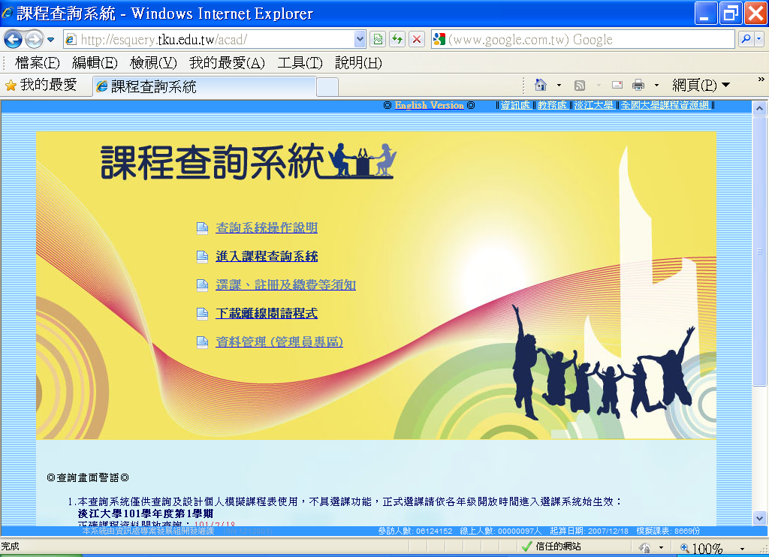
點選本項可查詢本學期之開課資料

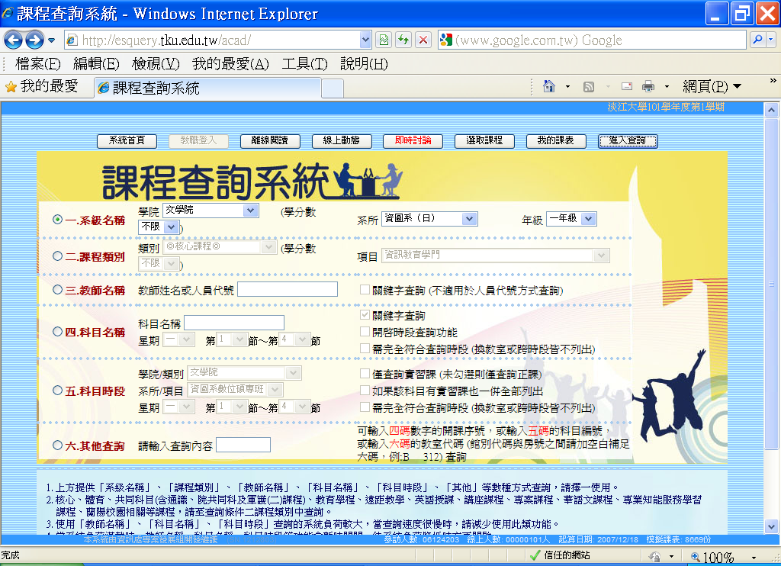
依查詢條件（一～六）點選後查詢課程
依所屬院、系、年級點選後查詢課程
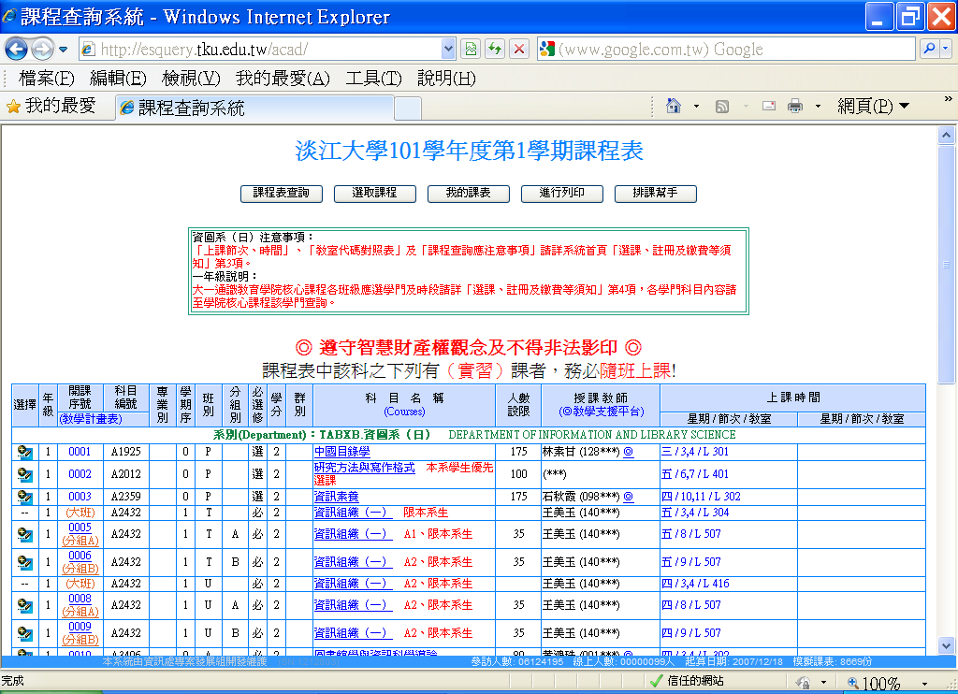
點選科目名稱可查詢英文科目名稱
點選開課序號可查詢課程大綱
（二）
查詢選課日期、註冊---共13項須知
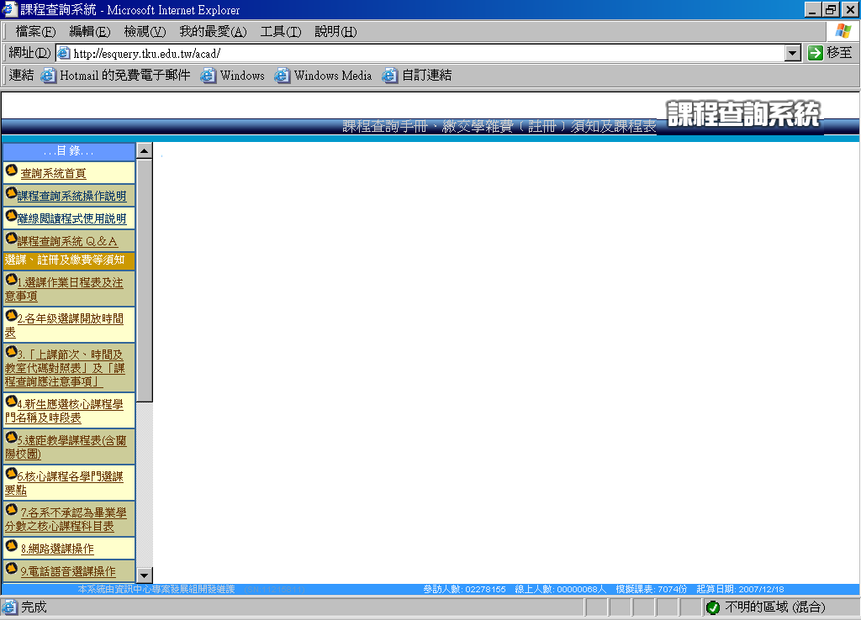
查詢通識教育課程
查詢上課節次、教室代碼

查詢選課時間
查詢選課重要事項

二、選課網址：http://www.ais.tku.edu.tw/elecos/
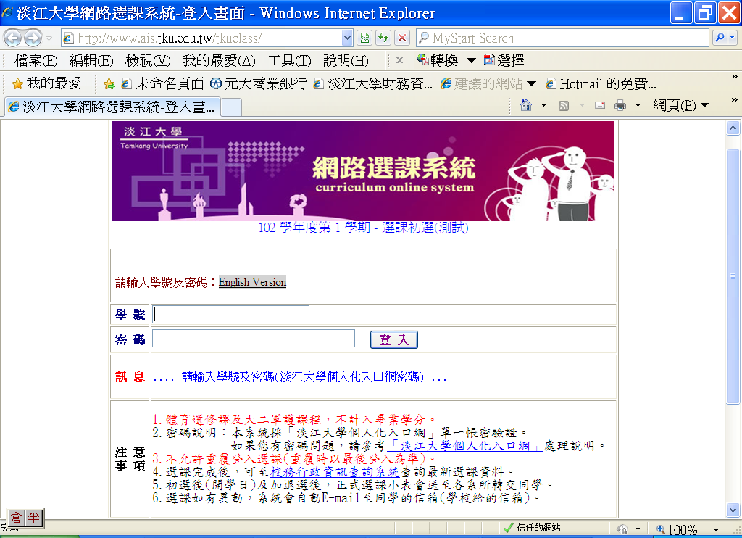
輸入學號、身分證後6碼
三、查詢已選之課程，網址：http：//www.emis.tku.edu.tw：
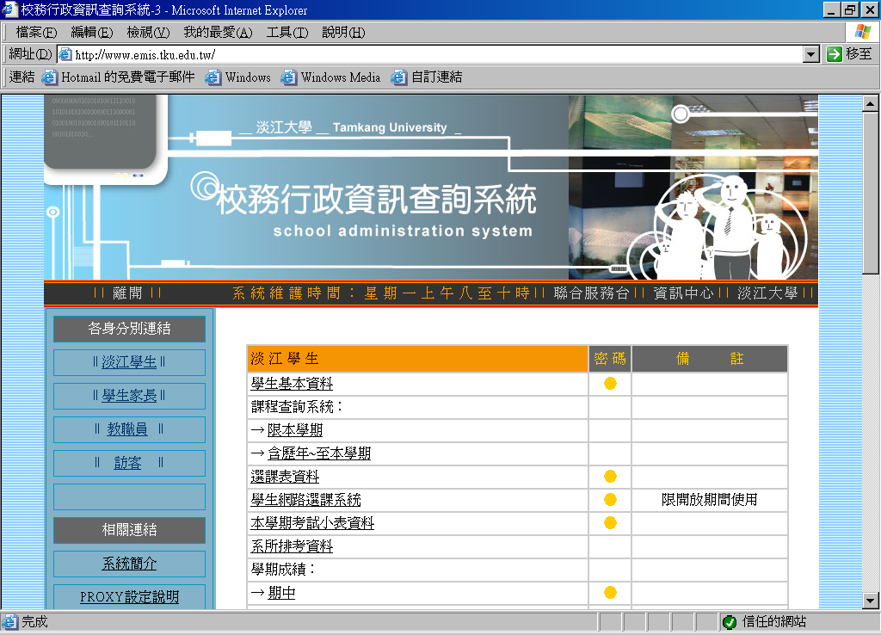
可隨時查詢最新個人選課資料
點選「淡江學生」身分

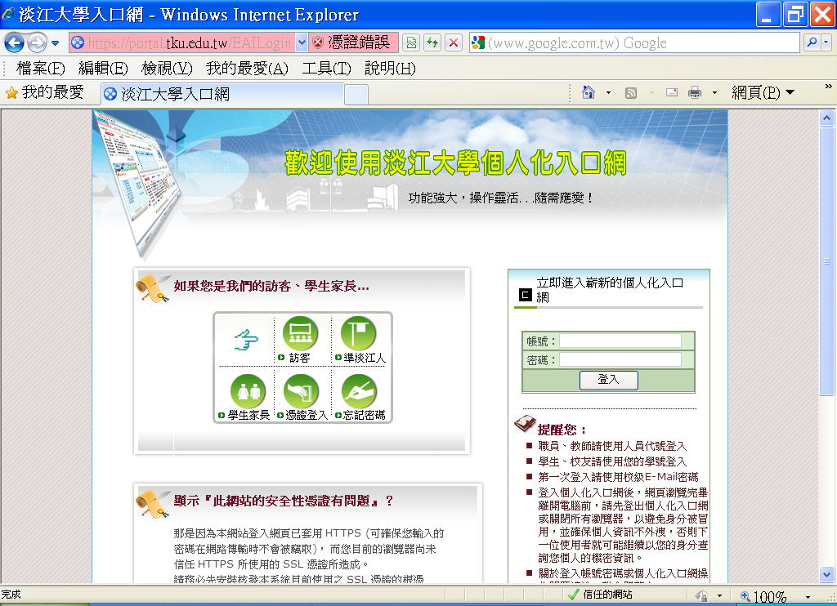
輸入學號、第一次登入請使用校級E-Mail密碼：學號4碼@s□□.tku.edu.tw
□□(學號第2、3碼)代表入學年度例：402000123@s02.tku.edu.tw
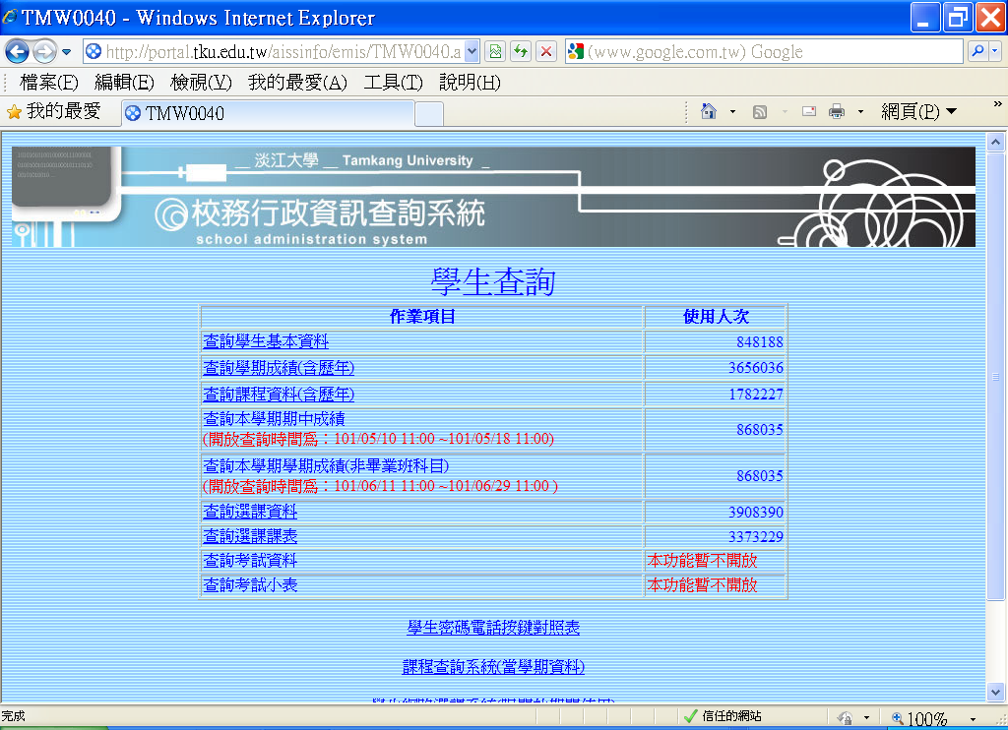
查詢本學期選課資料

